**Je verse de l’eau dans mon verre**

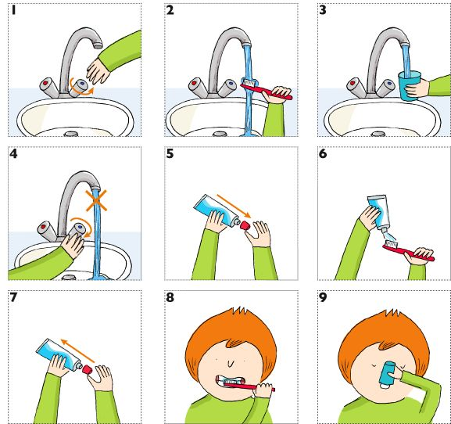

**Je mets le dentifrice sur ma brosse à dents**



**Je dévisse mon dentifrice**

**Je mouille ma brosse à dents**

**Je rince ma bouche**

**Je me brosse les dents**

**Je revisse mon dentifrice**

